勤工助学岗位划拨操作指南

步骤一：岗位申报
单位用户展开勤工助学（单位）---岗位申报---点击[新增]提交岗位申请
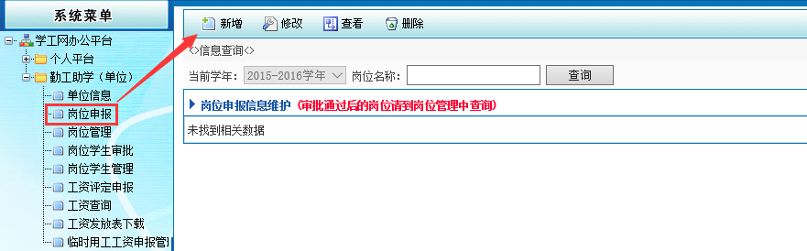
提交成功后交给学生资助中心审核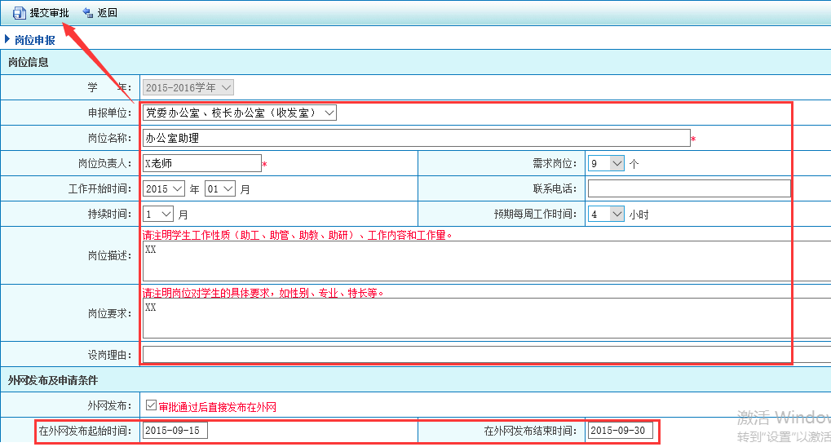
[注：如勾选外网发布，则学生在时间段内可提交岗位申请。如不勾选则由单位用户手动新增岗位人员。]

步骤二：指定岗位人员
岗位通过审核后，单位用户通过【岗位学生管理】点击[新增]进入指定学生进入岗位
- 选择需要加入学生的岗位
- 输入录用学生学号[提取信息]，并填写完其它信息
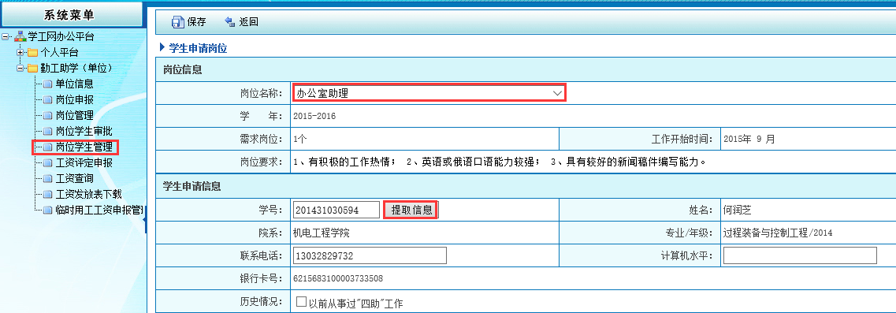
- 在岗信息设置学生上岗时间及上岗状态为上岗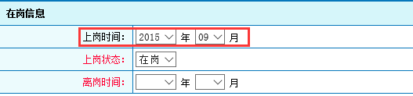
- 保存

